**面向路侧预警的无保护左转碰撞避免功能的ODD边界定义问题**

**一、场景与功能描述**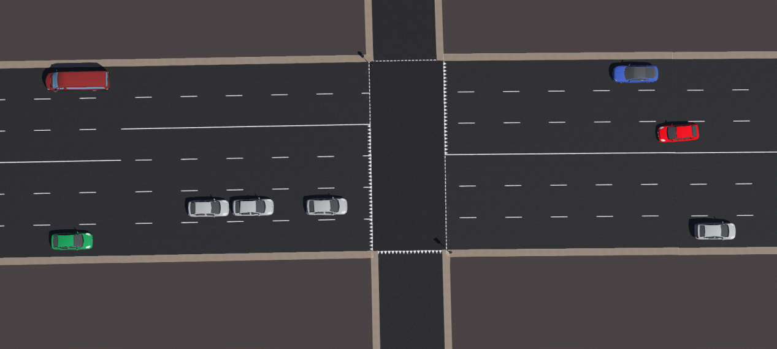

无保护左转：是一种在没有交通信号灯或交通标志指示的情况下进行的左转操作，这对自动驾驶系统提出了高要求。车辆需要自主识别交通情况，包括对向车辆、行人、非机动车等，并在不断变化的交通流量中找到合适的左转时机。此外，视线遮挡、天气和光照条件等因素也会增加左转的难度和不确定性。因此，自动驾驶系统必须具备高度的感知能力、决策能力和控制能力，以确保在复杂的交通环境中安全地完成左转。

基于路侧减速预警的无保护左转碰撞避免： 路侧减速预警系统通过在道路两侧安装传感器和通信设备，向自动驾驶车辆提供实时的交通信息，辅助其做出更安全的左转决策。该系统首先通过传感器收集交通数据，然后通过路侧单元处理并分析这些数据，识别交通状况和潜在的碰撞风险。接着，系统通过无线通信技术将这些信息发送给车辆，车辆的自动驾驶系统结合这些信息和自身的传感器数据，评估左转的可行性和安全性。如果检测到碰撞风险，系统会建议减速或停车，等待更安全的时机。从而实现无保护左转碰撞避免。

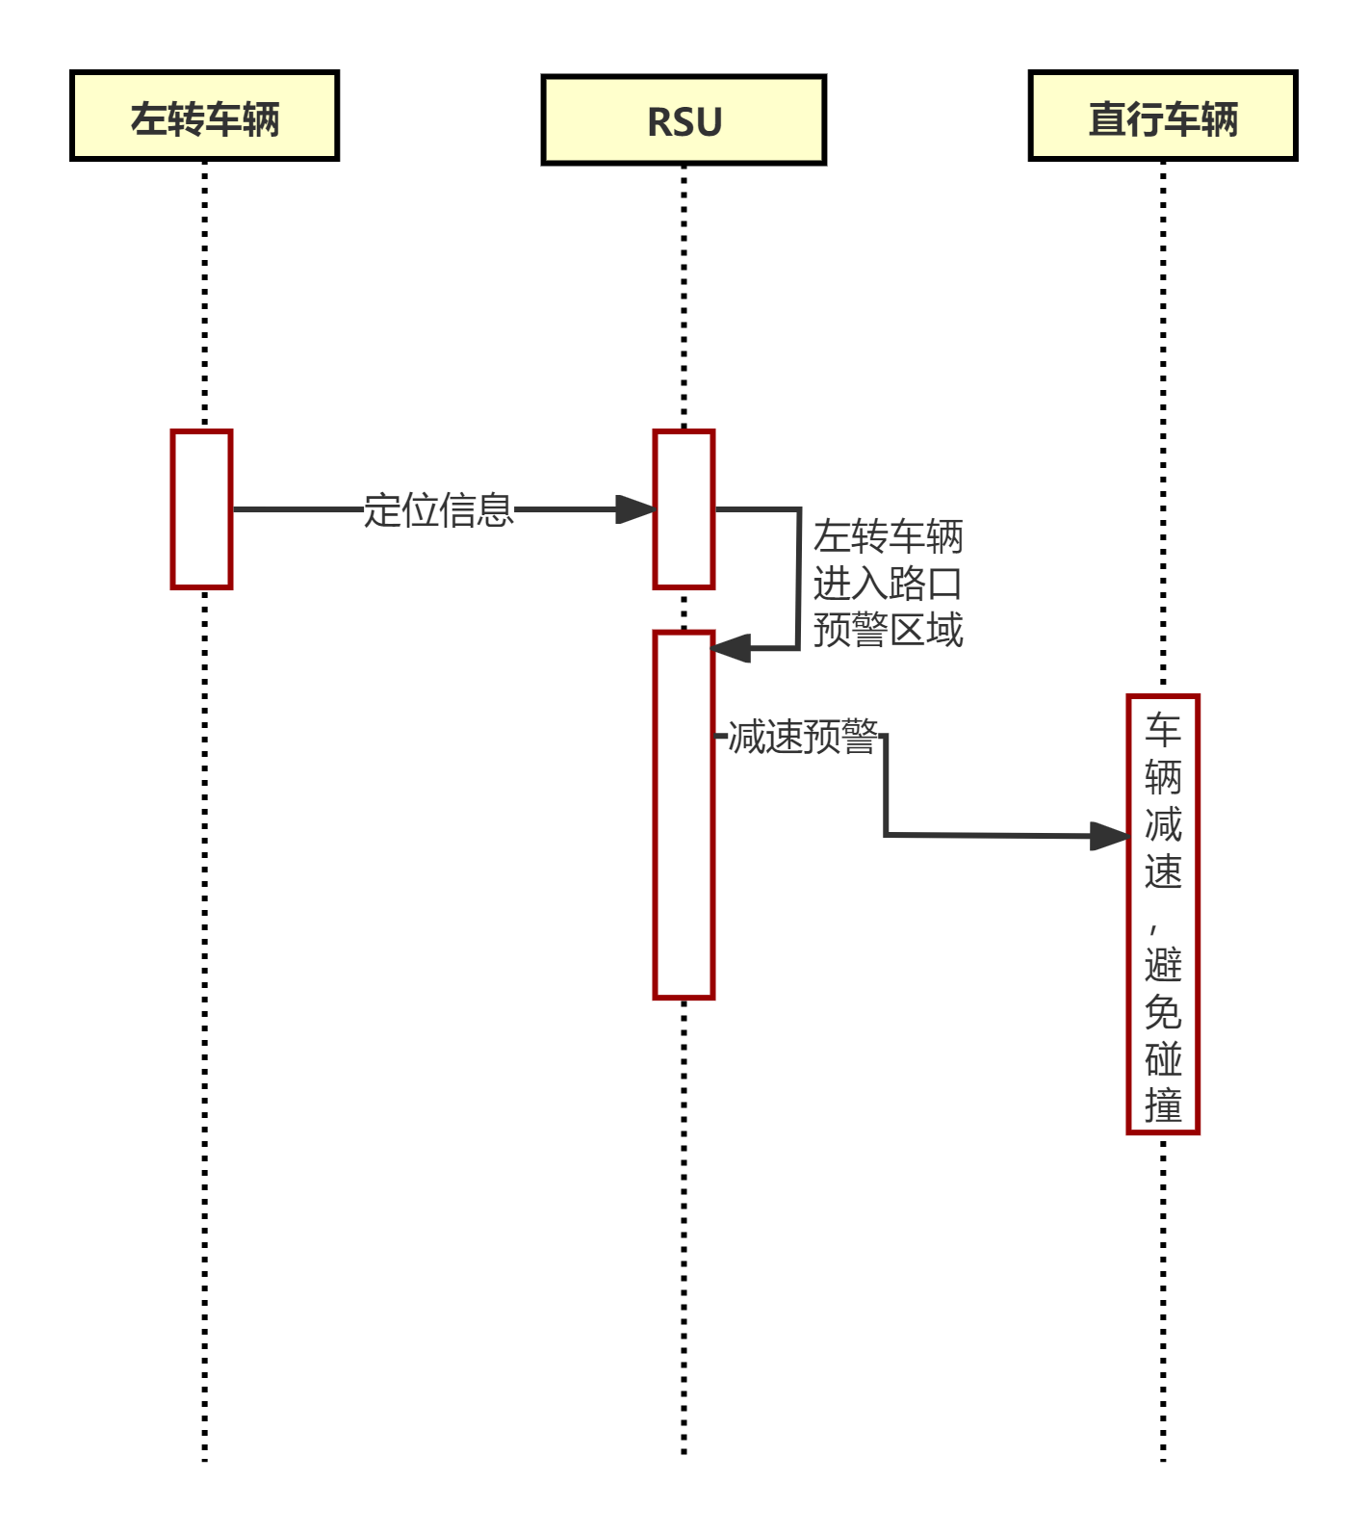

图1：无保护左转碰撞避免功能时序交互图

1. 设计运行条件（Operational Design Condition, ODC）设计理论

ODC聚焦于自动驾驶系统设计缺陷、功能局限、复杂环境以及可能的人员误用导致的功能不足安全问题。具体来说，在运行过程中，自动驾驶系统需确保系统在其预期的设计运行域内能够安全、可靠地运行。如何定义预期功能安全边界是确保系统运行安全的关键问题。通过定义一个合理的安全运行边界，可确保ADS在边界内的所有情况下都能做出正确的响应，避免或减轻潜在的风险。具体来说，如图2，自动驾驶系统安全边界设计主要包括以下环节：

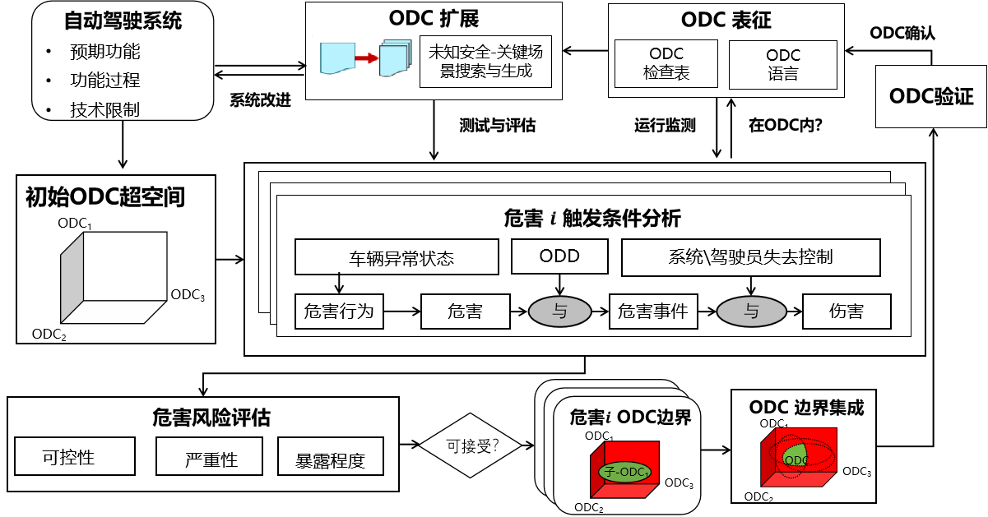

图2 ODC安全边界开发流程

**①预期功能的ODC：**设计自动驾驶系统（ADS）首先需要明确功能目标，并界定系统需要应对处理的实际运行条件。这些基础步骤为启动和安全执行动态驾驶任务设定了必要的前提。预期的ODC安全边界必须精心设计，以符合这些预期目标，并考虑整个功能过程及系统设计中固有的技术限制。ODC的定义涉及对车辆异常状态、操作设计域（ODD）、系统或驾驶员失去控制等因素的分析，这些因素共同定义了ODC的边界。

**②危害识别与风险评估：**是ODC识别的初始阶段，它揭示了ADS在开发中的不足，这些不足可能导致系统无法在预期的ODC下安全运行。危害可能由特定的操作设计条件触发，导致危险行为或无法合理预防、检测和减轻可预见的间接误用。

**③可接受的风险的安全边界设计：**因此，ODC的实际边界是通过识别可能的危害来确定的，为了精确划定ODC的范围，必须进行仔细的危害识别和风险评估，建立可接受的风险水平或定义风险阈值。这种方法允许对给定条件相对于特定危害的固有风险进行系统评估，并采用各种可接受风险判断的方法来界定离散ODC元素的确切边界。

**④边界识别与监测**：实施自动驾驶功能在确保ODC内安全方面带来了重大挑战。鉴于已识别的ODC，传统的基于距离的验证方法由于成本和时间限制而不切实际，因此转向采用基于场景的测试方法。ODC涵盖了系统可能遇到的多种场景、对象和事件，并定义了ADS需要持续监控的任务或对象。通过执行对象和事件检测与响应（OEDR）任务并评估监控结果，系统可以完成检查并确认当前ODC，同时做出接管或降级决策，以保持车辆安全运行并避免驾驶间隙。

**⑤边界的持续扩展：**为了向完全自动驾驶（FAD）迈进，通过采用两种主要策略逐步扩大ODC：一是利用车路协同驾驶增强交通场景信息交换，从而超越单车智能的限制；二是不断发现未知场景及潜在危害，完善系统的功能设计，增强感知、决策和控制能力，推动系统向更高自动化水平发展。

三、方法设计

1. **模型介绍**

支持向量机（Support Vector Machine, SVM）是一种高效的机器学习算法，广泛应用于分类、回归甚至异常检测等任务。它基于统计学习理论中的结构风险最小化原则，通过构建最优的决策边界来区分不同类别的数据。SVM的核心思想是寻找一个最大化类别间隔的超平面，该超平面能够以最大的距离分隔开不同类别的数据点。间隔边界上的数据点，即支持向量，对模型的决策边界有着决定性的影响。

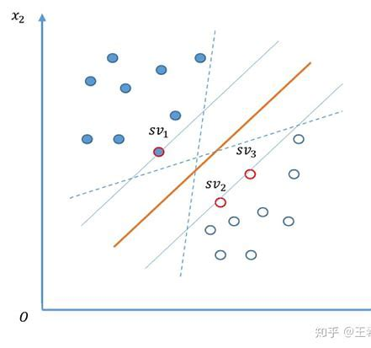

图3 支持向量机

1. **基于SVM支持向量机的ODC边界设计流程**

ODC设计运行条件系统性地描述了自动驾驶系统可用的场景条件，传统的边界定义方法主要基于分段区间的可接受风险评估进行ODC的边界设计。而SVM作为一种基于统计学习理论的监督学习算法，通过找到数据点之间的最优超平面来实现分类，具有良好的泛化能力和对高维特征空间的处理能力，相比较传统方法，可精确定义在复杂高维的场景状态空间中自动驾驶系统的可安全运行条件。基于收集功能在不同泛化场景中的测试用例反馈，训练基于风险可接受水平的过采样支持向量机，可有效提升安全场景分类的准确性，提升ADS可用性。

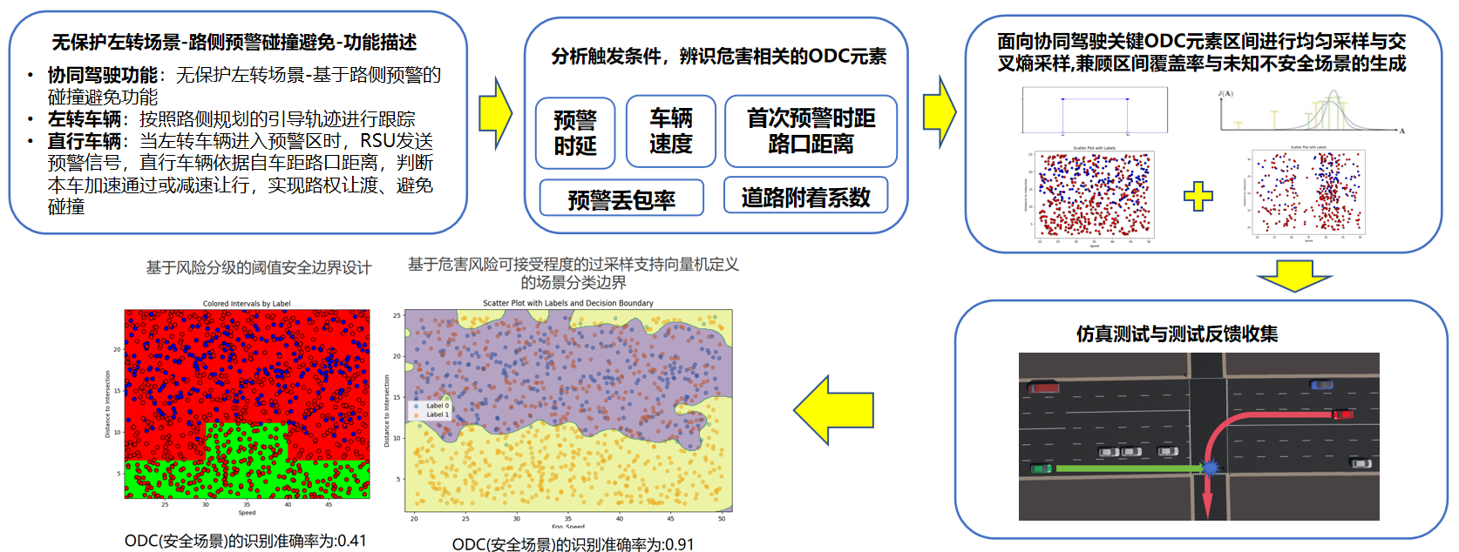

图4 基于过采样支持向量机的ODC边界定义流程